**营销服务微信机器人成果简介**

1,、建设基于微信和语音的客户智能自助服务功能，细颗粒度地为每个供电所甚至台区经理配置微信服务机器人。

通过电力相关知识不断训练AI微信服务机器人，能够借助电力知识库，利用语言识别、人工智能技术交互式地与用电客户进行文字、语音协同沟通，答复或者办理用电客户的疑问或需求，如一些通用的咨询类内容。客户既可在台区经理服务群里公开咨询，也可私聊。客户自己的用电信息咨询过程中，因为可能涉及客户敏感数据，需要先进行身份的认证以后再以私聊形式提供，并对敏感数据脱敏处理。增加客户服务效率，提升客户体验水平。

微信服务机器人核心功能是问答系统(Question Answering System, QA)，是信息检索系统的一种高级形式，它能用准确、简洁的自然语言回答用户用自然语言提出的问题。问答系统在搜索引擎、智能客服和智能助手等应用场景中都发挥着重要作用。检索式问答系统是问答系统的重要类别，它能从大量文本中检索出问题的答案。

使用GPT-3.5、LangChain和FAISS构建本地知识库的动机

LangChain 是一个库（以 Python、JavaScript 或 TypeScript 提供），提供了一组用于处理语言模型、文本嵌入和文本处理任务的工具和实用程序。 它通过组合语言模型、向量存储和文档加载器等各种组件来简化创建聊天机器人、处理文档检索和执行问答操作等任务。

Faiss是一个用于高效相似度搜索的向量数据库库。它由Facebook AI Research开发，并融合了多种最新的高性能相似度搜索算法。通过使用Faiss，用户可以将大规模的向量数据存储在数据库中，并可以高效地进行相似度搜索。这对于很多应用场景，如图像搜索、文本搜索等都非常有用。Faiss已经被广泛应用于各种领域，包括计算机视觉、自然语言处理等。FAISS（Facebook AI相似性搜索）是Facebook AI Research开发的开源库。 它旨在有效地搜索大量高维数据中的相似项（向量）。 FAISS 提供了索引和搜索向量的方法，使您可以更轻松、更快速地找到数据集中最相似的项目。现在的一个简单理解是，FAISS并不能直接存储数据，它只是一个索引和搜索向量的工具，这个工具可以根据emdebbing的后生成的向量，从文本中匹配跟问题相关的内容出来。FAISS的存储数据只是把向量化后的一系列数据存在本地文件，之后需要的时候再从本地文件进行加载进去。所以我们设计的时候应该得分成两步进行设计，一部分是生成本地文件的代码，一部分是加载本地文件的代码，当然加载本地文件就是直接写在业务代码里面，不需要单独拆出来了。

提前处理所有问题将文本按块大小为1000的大小进行拆分，利用falss存储在本地使用langchain 回答加载生成的文本进行相似度搜索，得到的结果提供给gpt3.5进行回答。

本次项目中，将电力知识库进行向量化，并存储到Faiss向量数据库中，用于支撑RocketQA的知识检索。向量存入faiss实际上是将向量存入faiss的索引结构中，大多数索引是要经过训练的，训练过程是为了获取向量的分布特征。通过对数据的不断训练，让回答更加精准。

Faiss的工作原理如下所示：

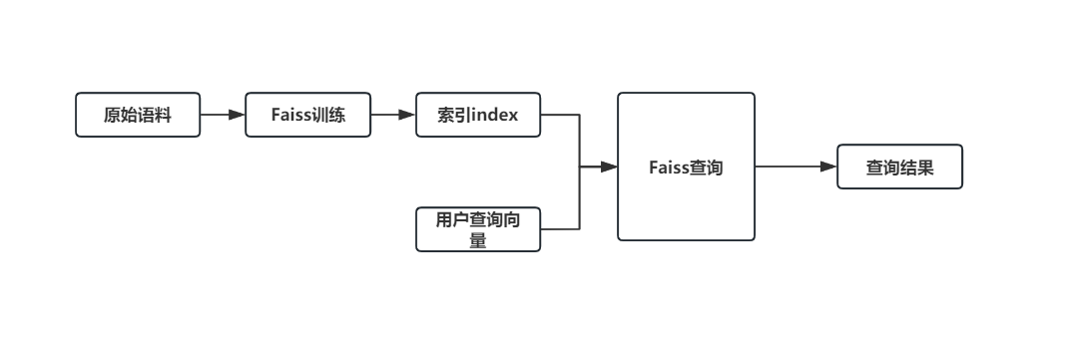

1. 通过后端服务系统，实现对所有微信机器人的管理与命令下达，拓宽客户服务渠道。并能够根据每个客户经常关注的主题，电需求等信息抽取客户服务数据，利用大数据技术统计分析预测客户用电需求和关注热点，对接现有营销客户画像体系，按客户按客户交互的内容进行分类打标签，展示热点主题、冷门主题的使用情况等。实现差异化服务。并为系统的训练提供数据支撑，不断提高系统的智能水平，提高用户体验。
2. 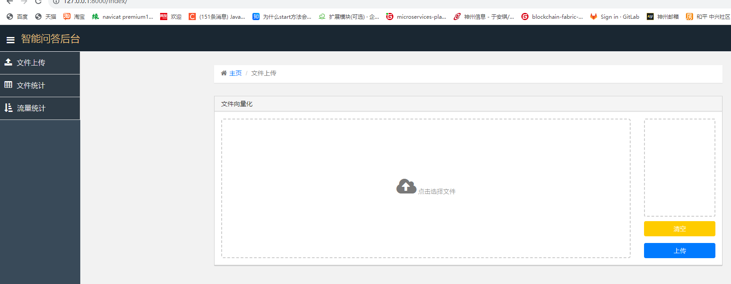
3. 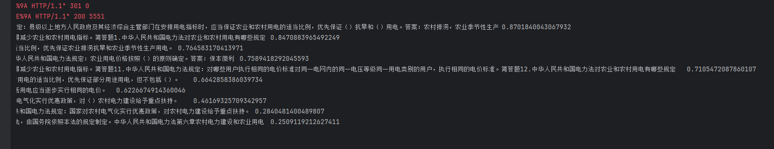
4. 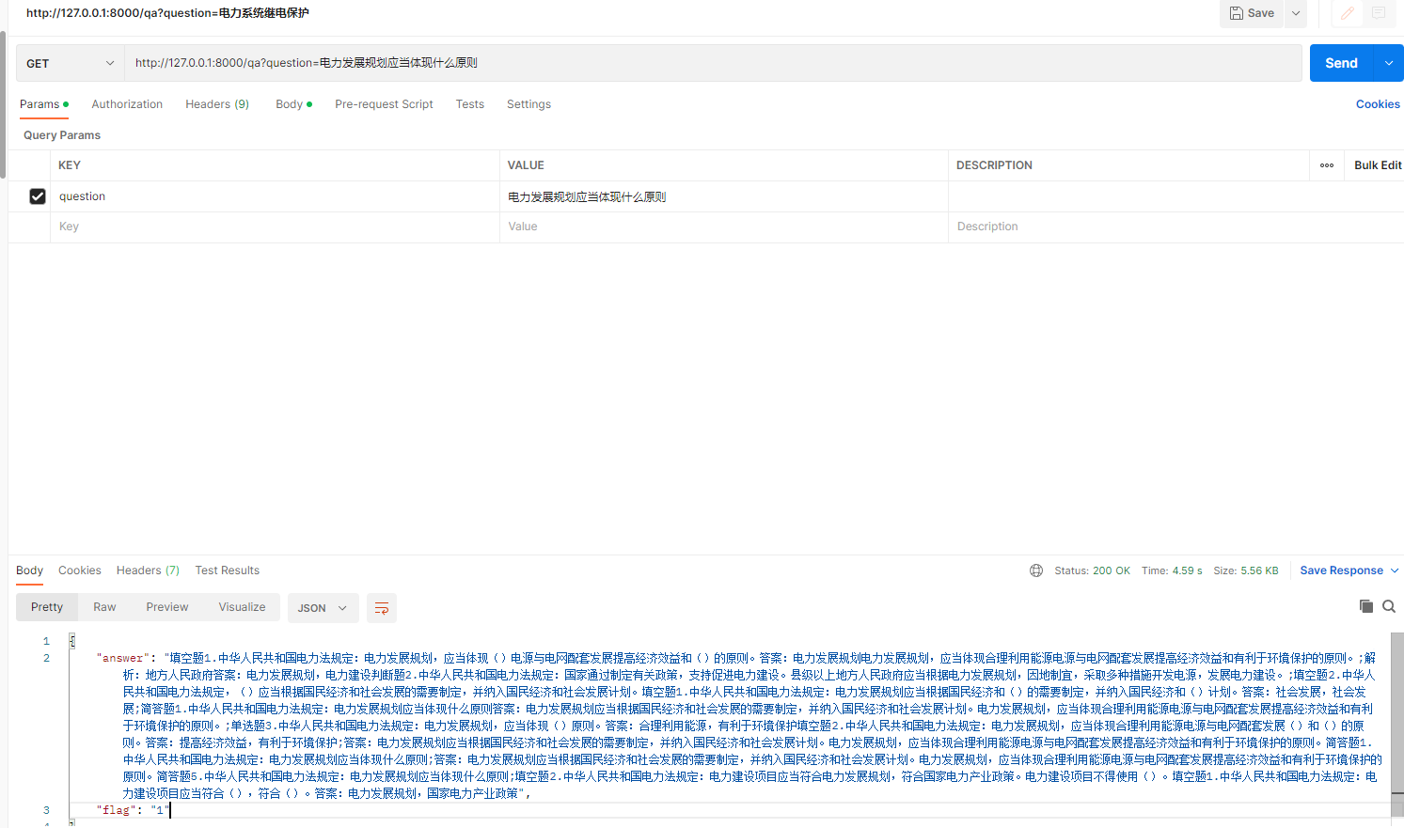

关于系统后台，

Django是一个功能强大、易于使用且高效的Web应用框架。它提供了一整套工具和库，使开发者能够快速搭建稳定、安全和可扩展的Web应用程序。本次项目中，使用Django作为后端框架，开放http接口，完成用户的问答请求、流量统计、文件上传等任务。

Django是一个使用Python编写的开源Web应用框架，它提供了高效、可扩展和安全的方式来构建Web应用程序。Django遵循了MTV（模型-模板-视图）的设计模式，使得开发者能够以清晰的方式组织代码，并快速构建功能丰富的Web应用。实现系统使用部门、人员管理功能，按各管理职能实现角色及权限管理，系统记录详细的系统操作日志。用户登录系统后，能查看业务功能使用情况、管理系统运行状态。

Django自动生成管理后台界面，可以方便地对数据库内容进行查看、编辑和管理。Django内置了许多安全功能，如防止跨站点请求伪造（CSRF）攻击、SQL注入预防、XSS（跨站脚本攻击）等。